Муниципальное бюджетное дошкольное образовательное учреждение детский сад "Светлячок" города Ак-Довурак

Утверждаю
Заведующая
МБДОУ д/с "Светлячок"
________Монгуш О.Д.

Сценарий посвященный к Дню Знаний

"В гости к нам пришел Буратино"для

Старшей и подготовительной

к школе группы.

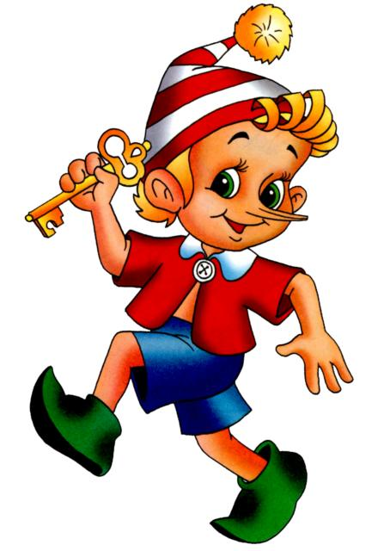

Ак-Довурак-2014
Цель: Доставить детям положительное эмоциональное состояние на весь день.
Звучит музыка заходят дети в зал.
Ведущий: Здравствуйте родители, здравствуйте дети! Поздравляю всем с праздником!
Сегодня удивительный и прекрасный праздник! Он важен для всех: и для малыша, который многому учится, играя, и для взрослого, который много познал в жизни. Этот праздник называется «День Знаний». Отмечается он первого сентября.
Ведущий:
Осенние листья летят и кружатся,
Ковром разноцветным на землю ложатся.
Мы дружно пришли, торопились не зря,
Чтоб торжественно встретить первый день сентября.
Ведущий:
Ребята, а вы хотите побывать в стране знаний?
Давайте мы с вами отправимся туда. Эта страна очень большая.
Звучит музыка в зал вбегает Буратино и танцует (песня Буратино) .
Ведущий: Ой, ребятки, кто-то к нам в гости идет.
Дети: Буратино
Как я рад, как я рад!
Кто не знает Буратино!
Нос мой острый, нос мой длинный,
Вот работу я задал деревянным башмакам,
Отыщу я ключик свой, ключик свой золотой!
Ведущий: Здравствуй, Буратино!
Буратино: Здравствуйте дети, здравствуйте всем!
Ведущий: Куда ты Буратино так спешишь?
Буратино: Я спешу в страну Знаний. Злой Карабас Бара- бас сломал мой золотой ключик и разбросал его в стране Знаний.
Ведущий: А, что ты будешь открывать этим ключиком?
Буратино: Волшебный сундучок.
Ведущий: А хочешь, Буратино мы с тобой пойдем в страну Знаний и поможем отыскать части ключа. Давайте ребята поможем Буратино? И так в путь! В страну Знаний!
Дружно в ногу, дружно в ногу мы найдем туда дорогу.(дети танцуют и забирают часть ключа).
Ведущий: Часть ключа мы нашли, отправляемся дальше.
Играть дружно соберись
Ты играй и не ленись,
Ты еще раз поиграй
Часть ключа ты забирай. (дети танцуют на месте под музыку) ..
Игры:
1.Игра «Кто быстрей» (звучит музыка) ;
2.Игра «Чей домик» ( с обручами).
Ведущая:
Что ж Буратино мы нашли, ключик
Иди, открывай свой волшебный сундучок.
(Буратино открывает свой сундучок в нем угощение)
Буратино: Спасибо ребята, что вы помогли мне собрать мой ключик вот вам за это по конфете из моего сундучка. (раздает угощение и прощается, звучит веселая песенка Детский сад)
Ведущий:
Ну, вот ребята какие мы молодцы и Буратино помогли и в стране знаний побывали пора возвращаться в группу. (звучит веселая музыка, дети возвращаются в группы) .

